Муниципальное автономное дошкольное образовательное учреждение детский сад №59 «Золотой ключик»

Проект
На тему: «Осень золотая»

Творческий проект для детского сада на тему
«Осень золотая». Старшая группа
Актуальность проекта: Осень- красивое время года. Каждый из нас видит в
ней разные грани: кто-то видит золотые листья, лежащие ковром под ногами,
кто-то замечает лишь лужи под ногами, а кто-то наслаждается её дарами,
гуляя по лесу или копаясь в огороде. К сожалению, дети дошкольного
возраста имеют недостаточно представлений о красоте природы. Задача
взрослого познакомить детей с яркостью красок осени, научить видеть
красоту природы, подмечать её особенности, приобретать чувственный опыт,
на котором основывается его творчество.
Тип проекта: творческий.
Вид проекта: краткосрочный.
Ожидаемые результаты:
- расширение кругозора детей,
- привлечение большего количества родителей к совместной деятельности в
рамках реализации проекта.
Сроки проведения: 15.09-19.09.
Режим работы: во время и вне занятий.
Возраст детей: 5-6 лет.
Материалы и оборудование: листочки красного и зелёного цвета по паре на
каждого ребёнка, музыкальная аппаратура, подборка песен об осени, костюм
«Осень», сухие листья различных деревьев, клей-карандаш, клей ПВА,
цветная бумага, цветной картон, ножницы, баночки и кисти для клея,
цветные карандаши, восковые мелки, гуашь, кисти, баночки для воды.
1 этап. Целеполагание.
Цель: Формирование представлений детей об осенних изменениях в природе.
Задачи: - расширить представления детей о приметах осени;
- активизировать познавательную деятельность детей;
- воспитывать любовь к природе родного края;
- развивать творческие способности детей, умение работать с различными
материалами.
2 этап. Разработка проекта.
1. Познакомить всех участников проектной деятельности: детей, родителей с
темой проекта, настроить их на успешную работу, заинтересовать в его
реализации.
2. Создать в группе условия для реализации проекта: подготовить
литературу, иллюстрации, наглядные пособия, музыкальный репертуар,
необходимые материалы, инструменты и приспособления для продуктивной
деятельности детей.
3 этап. Основной.
Организация деятельности проекта.
3.1. Игровая деятельность.
Дидактические игры: «Винегрет», «Чудесный мешочек», «Во саду ли, в
огороде». «Вершки-корешки», «Четвёртый лишний», «С какого дерева
листок?».
Сюжетно-ролевые игры: «Уборка урожая», «Магазин «Фрукты-овощи».

Настольные игры: Домино «Овощи-фрукты», лото «Овощи».
Подвижные игры: «Пугало», «Листопад», "Поймай листок".
Игра-забава «Зайчик в огороде».
Пальчиковая гимнастика: «Грибы», «Осень, осень», «Поздняя осень».
3.2. Художественно-речевая деятельность.
*** Чтение стихов об осени: И. Бунин. «Листопад» (отрывок); А. Майков.
«Осенние листья по ветру кружат...», Ирина Галавина
«Королева Осень», Ахмед Ерикеев «Наступила осень», .
*** Беседы: «Овощная аптека», «Листья золотые», «дары осени».
*** Чтение пословиц и поговорок об осени, разгадывание загадок.
*** Разгадывание загадок об осени.
*** Музыкальная деятельность.
«Падают листья...»
«До свиданья, осень»
Танец- «Танец с осенними листьями».
3.3. Продуктивная деятельность.
Цель: продолжать учить детей работать в различных техниках и с разными
материалами, учить создавать работу по задуманному плану, учить доводить
начатое дело до конца, учить работать как индивидуально так и коллективно;
воспитывать аккуратность при работе с ножницами, клеем, природными
материалами..
- Рисунок: «Листопад», «Осенние цветы», «Дождь», «Урожай», «Грибы»;
- Аппликация: «Осенний лес»; «Тыква»
- Аппликация из сухих листьев: «Осенние фантазии», «Осенний вальс»,
«Осенние цветы»;
- Лепка: «Грибы на пенёчке», «Овощная корзинка», «Грибное лукошко»;
- Коллективная работа «Листопад саду».
3.4. Выставка книг и иллюстраций «Золотая осень»
Цель: прививать любовь к чтению, к рассматриванию картин и иллюстраций,
учить видеть прекрасное в природе.
3.5. Работа с родителями.
- Подборка книг и иллюстраций об осени.
- Изготовление лепбука «Осень»
- Совместная деятельность детей и родителей «Ярмарка «Дары Осени»
Субботник «Наведем порядок на участке»
4 этап. Заключительный.
Выставка рисунков «Золотая осень »
Выставка детско-родительских работ "Осень в гости к нам пришла!"
Развлечение « Осенний сундучок»!

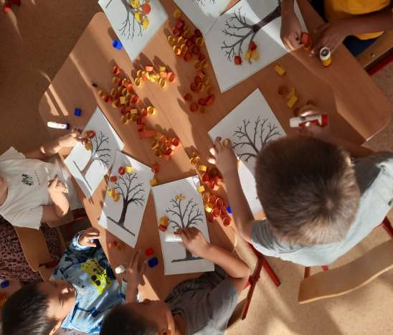  Аппликация: Тема: « Осенние деревья» | 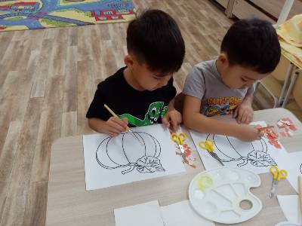  Аппликация нетрацидионная техника (обрывание). Тыква
Развлечение « Осенний сундучок»!
Цель: создать положительный эмоциональный настрой у детей.
Задачи:
- обобщать и закреплять представления детей об осени
- обогащать и активизировать словарный запас, развивать связную речь
- развивать внимание, память
- развивать ловкость, координацию движений
- развивать коммуникативные навыки детей
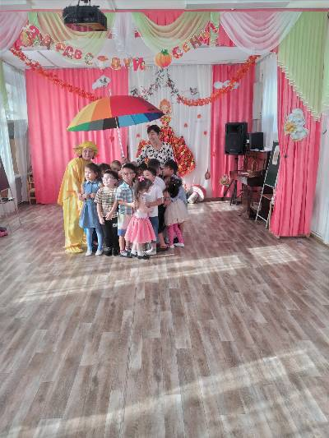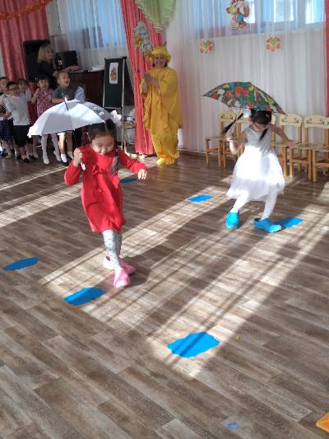

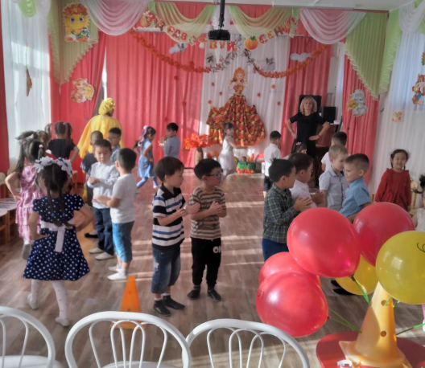

Субботник «Наведем порядок на участке
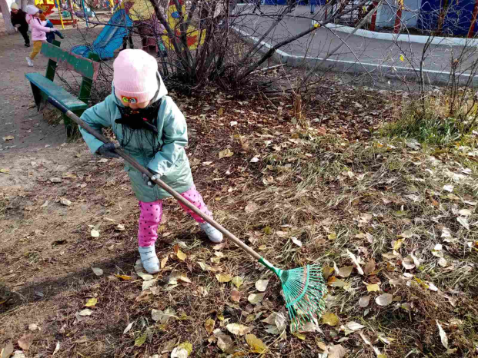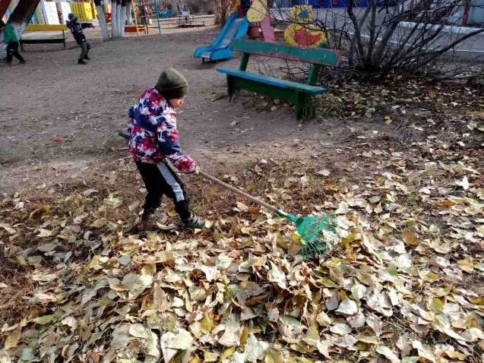

Выход в огород
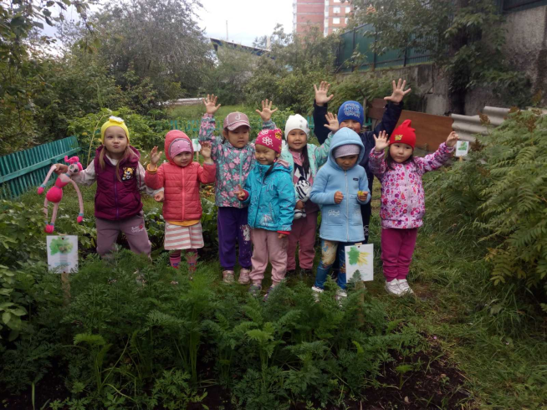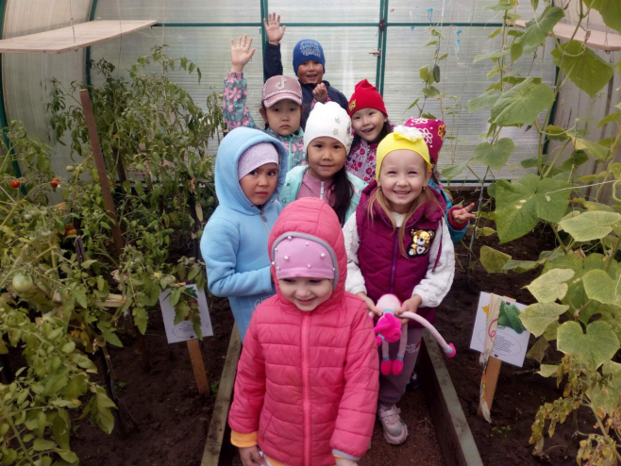

Ярмарка в саду посвященная «Дары Осени»
